Ficha de planta

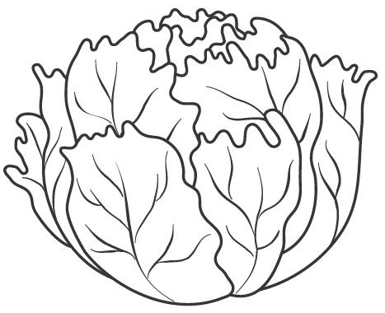

Nombre:

_____________________________________________________________________________

Producción:

Ninguna Poca Mucha

Fecha de siembra:

_____________________________________________________________________________

_____________________________________________________________________________

**NECESIDADES**

**LUZ  AGUA **